Tillsynsbegäran – information om höga naturvärden och fridlysta arter i området Sotträskliden i Arvidsjaurs kommun
Denna tillsynsbegäran behandlar höga naturvärden i området Sotträskliden i Arvidsjaurs kommun som inkom 2026-07-20 och omfattar 6,5 ha.
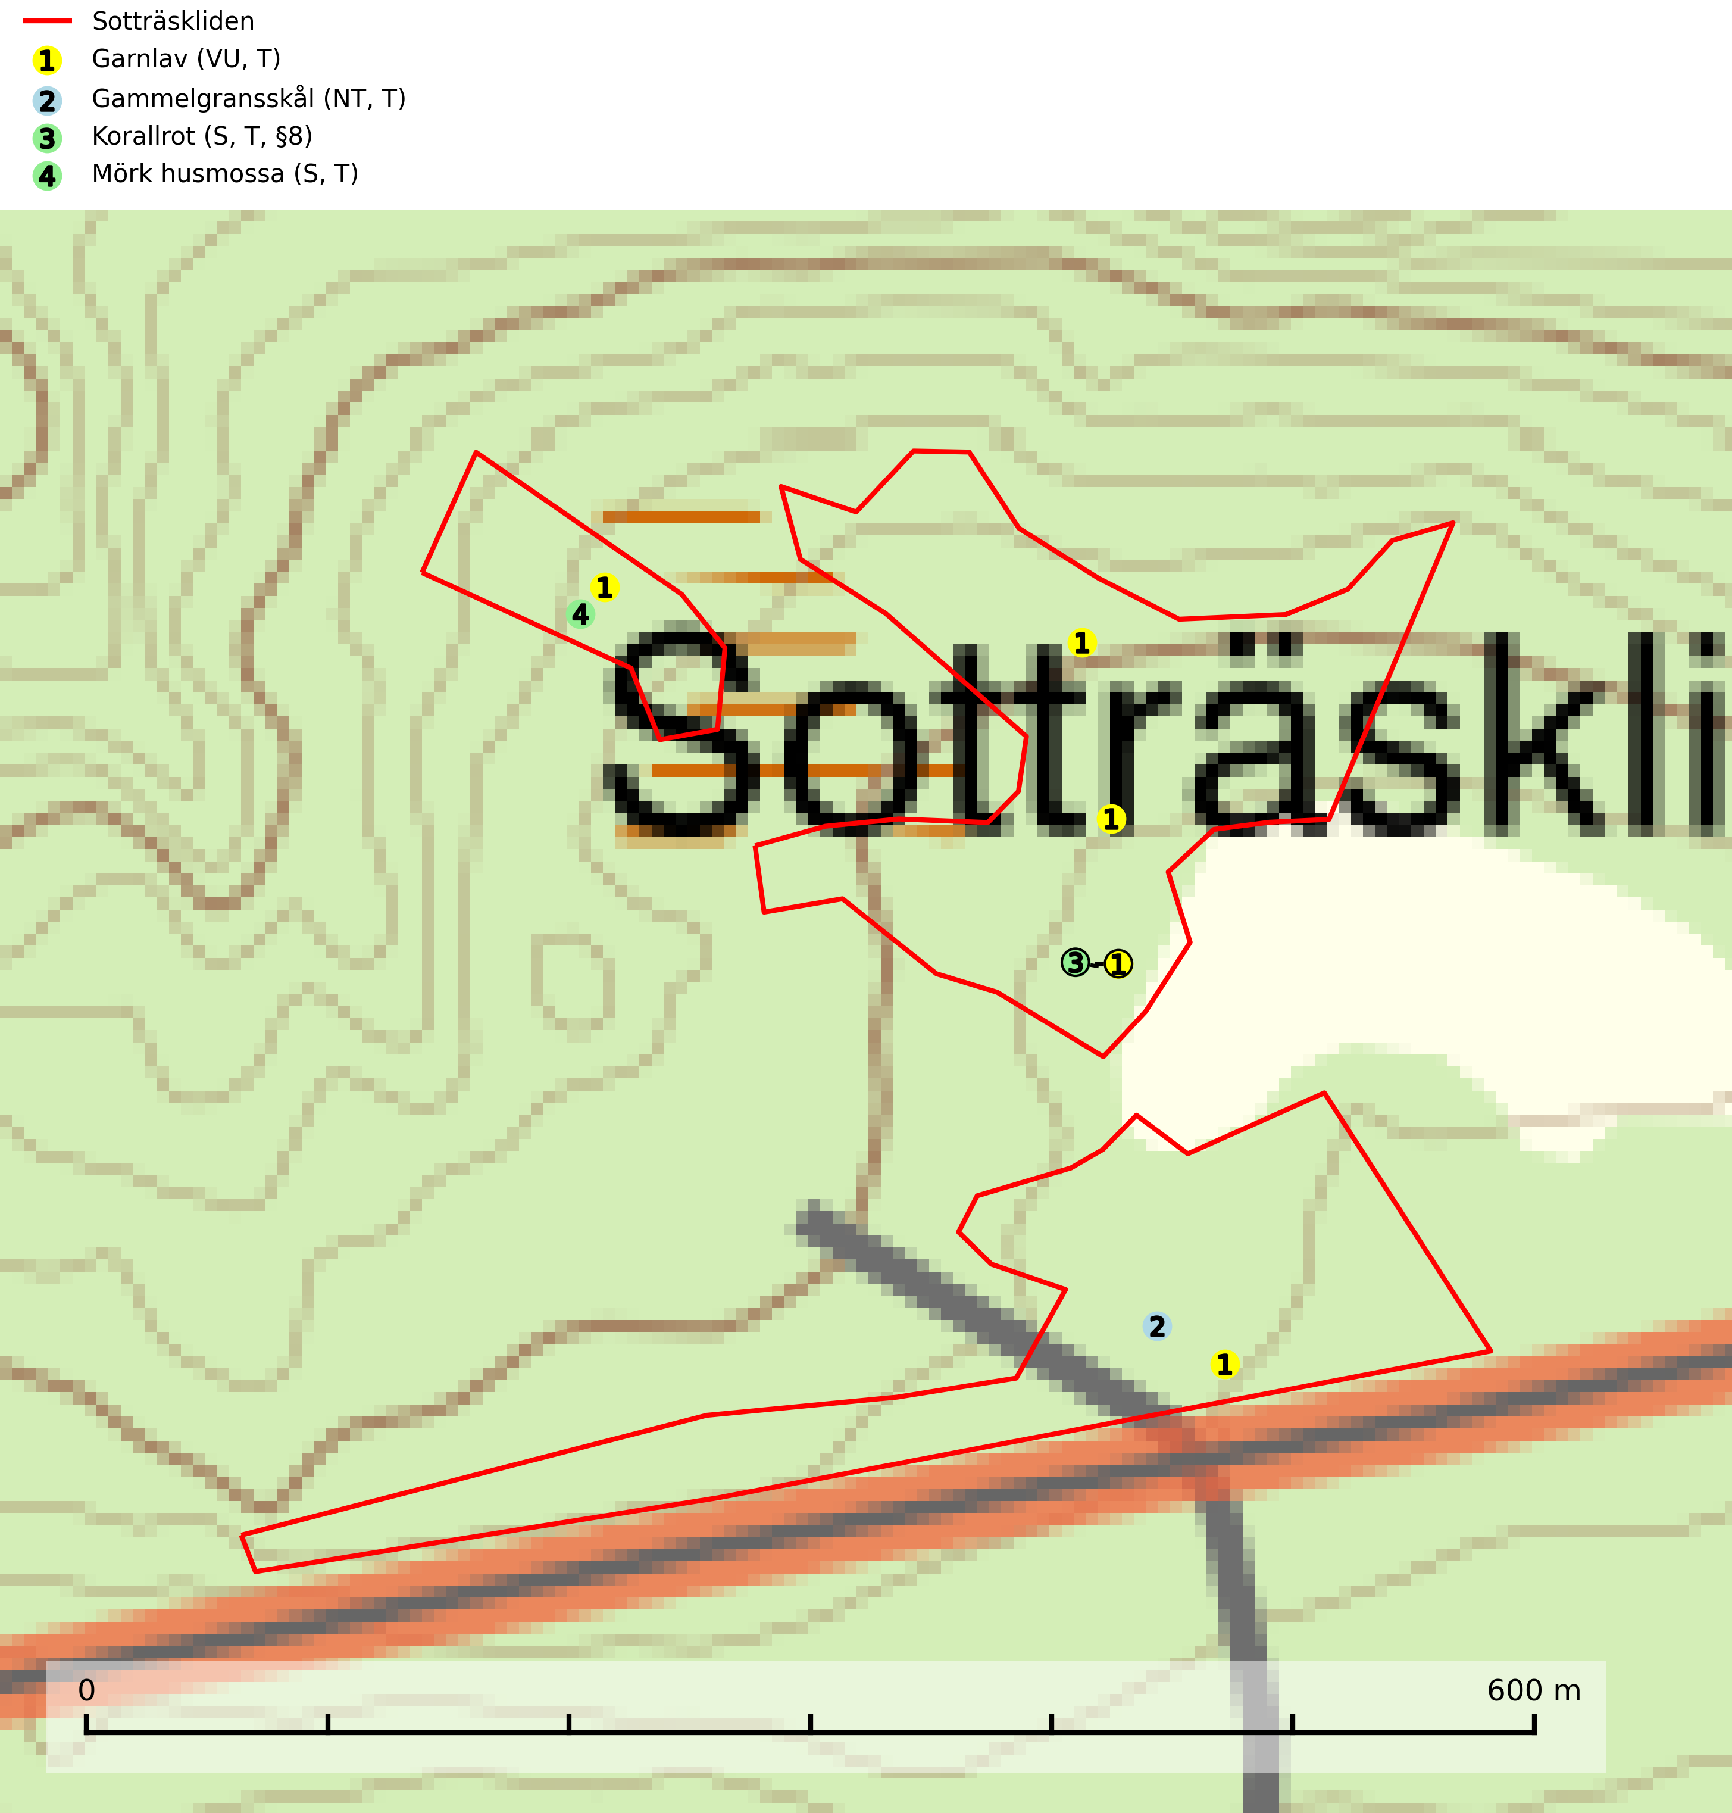
Figur 1. Fyndplatser för naturvårdsarter i området. Markörer utan svart kant är placerade på fyndplatsen. Markörer med svart kant är placerade vid sidan av fyndplatsen och har ett svart streck som visar fyndplatsens exakta position. Kartans mittpunktskoordinat är N 7277790, E 663890 i SWEREF 99 TM.
I området finns fynd av 4 naturvårdsarter, varav 2 är rödlistade, 1 är fridlyst, 4 är typiska (T) och 2 är signalarter (S): garnlav (VU, T), gammelgransskål (NT, T), korallrot (S, T, §8) och mörk husmossa (S, T). Se Figur 1.

Tillsynsbegäran
Vi begär härmed att Skogsstyrelsen fattar beslut enligt miljöbalken som säkerställer att skogens höga naturvärden bevaras samt att EU-lagstiftning efterlevs och att artskyddsbrott förhindras.
Vi önskar även ta del av de ställningstaganden och beslut som myndigheten meddelar till följd av aktuell området och föreningens inlaga (se 34 § förvaltningslagen).

Naturvårdsarter och fridlysta arter
Nedan följer beskrivningar av de naturvårdsarter och fridlysta arter som har sina livsmiljöer och växtplatser i den aktuella skogen. De påträffade naturvårdsarterna är ett tydligt kvitto på att det rör sig om en skog med höga naturvärden.
Garnlav (VU) är en utpräglad barrskogsart som ibland kan drapera träden i norrländska grannaturskogar med hög luftfuktighet. Den förekommer även i talldominerade bestånd där den, förutom i trädens grenverk, påträffas hängande över ojämnheter i tallbarken. Arten har minskat starkt i södra och mellersta Sverige och den minskar även i sitt nordliga utbredningsområde. Minskningstakten uppgår till 30 (20–50) % inom 50 år och överstiger gränsvärdet för Sårbar (VU). Orsaken till tillbakagången beror främst på slutavverkningar av naturskogsartade skogar. Bestånd med riklig förekomst bör regelmässigt sparas, vilket även gynnar flera andra sällsynta och rödlistade arter. Garnlav är värdväxt för den mycket sällsynta och akut hotade fjärilen barrskogslavfly (CR) som hör hemma i boreala barrskogar med riklig förekomst av värdväxten. Tidigare kunde arten konstateras årligen på flera platser vid Dala-Floda i Dalarna innan lokalerna kalavverkades. Senaste fyndet i landet av barrskogslavfly är från år 2000 då den påträffades vid Högberget i Sollefteå kommun. Garnlav är typisk art för 9010 Taiga och 9070 Trädklädd betesmark (SLU Artdatabanken, 2026).
Gammelgransskål (NT) är en liten skålsvamp som växer på gamla granar med skrovlig bark. Typiska växtplatser är gransumpskog i myrkanter, bäckdråg, bäckraviner och skuggiga bergssluttningar, men också skog på torrare mark kan hysa arten om beståndet har stark naturskogskaraktär. Bestånd med arten bör behandlas som nyckelbiotoper och sparas vid en slutavverkning. Även gallring bör undvikas. Gammelgransskål är typisk art för 9010 Taiga (SLU Artdatabanken, 2024; Nitare & Skogsstyrelsen, 2019).
Korallrot (§8) växer i sumpskogar och annan fuktig eller växelfuktig skogsmark, exempelvis i alkärr och kärrkanter, fuktiga bäckdalar, raviner, myrlaggar, sumpiga strandskogar samt i fuktiga lundar. Den visar på mer eller mindre stabila förhållanden och intakt hydrologi och är känslig för avverkning, körskador, skogsgödsling och dikning. Korallrot är typisk art för 9080 Lövsumpskog och fridlyst enligt 8 § artskyddsförordningen (SLU Artdatabanken, 2024; Nitare & Skogsstyrelsen, 2019).
Mörk husmossa är en mycket bra signalart i södra och mellersta Sverige. Den är sannolikt svårspridd och växer huvudsakligen i skog med lång skoglig kontinuitet i områden med konstant hög luftfuktighet. Den är känslig för större avverkningar, men tål plockhuggning som lämnar ett tätare trädskikt och ett obrutet, fukthållande mosstäcke på marken. Ett par studier har klart visat att artens tillväxt försämras när skogen huggs ner intill växtplatsen, och att ett kalhygges påverkan på mörk husmossa avtar både med avståndet från kalhygget och ju fuktigare växtplatsen är. Mörk husmossa är typisk art för 9010 Taiga, 9050 Näringsrik granskog, 9080 Lövsumpskog, 9750 Svämlövskog, 9020 Nordlig ädellövskog, 9160 Näringsrik ekskog och 9180 Ädellövskog i branter (SLU Artdatabanken, 2024; Nitare & Skogsstyrelsen, 2019).

